Gemeinsam ökumenisch unterwegs
Adventfahrt
zum Krippenmuseum ins Ahrntal
und zum Christkindlmarkt nach Bruneck

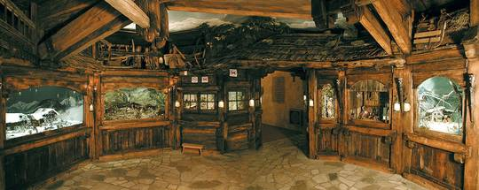

Das Krippenmuseum Maranatha in Luttach entstammt einer genialen Vision der Familie Gartner. Das Wort Maranatha ist aramäischer Ausruf, der wohl von den frühen Christen benutzt wurde. Mögliche Bedeutungen sind: „Unser Herr ist gekommen“ (maran atha) oder „Unser Herr wird kommen“ oder - am wahrscheinlichsten - „Unser Herr, komm!“
Zahlreiche neue und alte Krippen konnten zum Bestand erworben, einige wenige auch angeliehen werden.
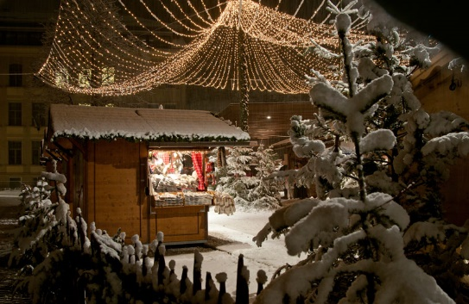

Neben weihnachtlichen Geschenkideen für Sie und Ihn, wartet die Rienzstadt mit einem überaus bunten Angebot an kulinarischen Hochgenüssen und kunsthandwerklicher Tradition auf.

Samstag, 2. Dezember 2017
Abfahrt: 8.00 Uhr
Innsbruck, Ecke Amraser Straße – Phil. Welser Straße

Kostenbeitrag: € 40,--
Leistungen:
Busfahrt im ****Bus
Führung durch das Krippenmuseum

Gemeinsam ökumenisch unterwegs
Anmeldung
Samstag, 2. Dezember 2017

Vor- und Nachname:………………………….…………………..
Adresse:……………………………………..…………………………
e-mail:……………………
Anzahl der Personen: ………

Unterschrift:
Datum:
Den Kostenbeitrag von € 40,-- pro Person bitten wir auf das Konto der Ökumenische Initiative Tirol, Volksbank Tirol Kt.Nr. IBAN . AT94 4239 0000 1000 6699 einzuzahlen.

